필리핀, 러시아 Mil Mi-17 군용 수송헬기 구매계약 해지
필리핀 국방부(DND), 소브테크노사와의 16 Mil Mi-17 군용 헬리콥터 구매계약 취소

개요
- 필리핀의 Mil Mi-17 헬기 도입 프로젝트 규모는 127억 페소(2천994억원)였으며, 델핀 로렌자나 전 국방부 장관의 구매취소 의사에 이어 지난 7월 두 번째로 호세 마누엘 로무알데즈 주미 필리핀 대사가 계약 취소 의사를 표명
- 계약 취소는 러시아와 거래하는 제3국 정부나 기업에 대해 제재를 가하는 미국 연방법(CAATSA,Countering America’s Agreements Act)을 고려하여 결정되었음을 표명
- 필리핀의 러시아 헬기 도입은 두테르테 전 필리핀 대통령이 승인하여 2021년 11월 필리핀 국방부(DND)와 러시아 기관 사이 체결된 계약

주요 내용
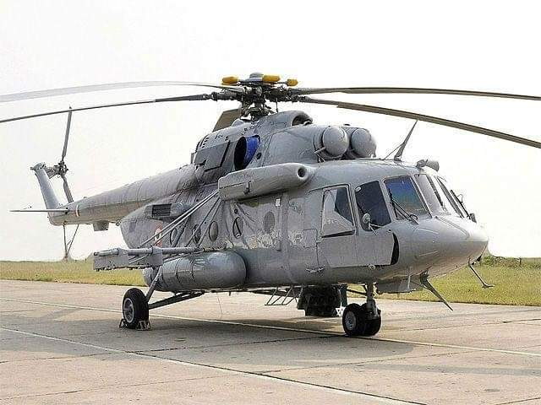
Mil Mi-17 군용헬기는 구소련 시절 개발된 기종으로, 현재 러시아 카잔과 울란우데 지방 2개의 공장에서 생산되고 있음. 쌍발 엔진 헬기로서, 수송 및 공격용으로 사용이 가능하며 최고속도 280km(170mph, 150노트), 항속거리 800km 제원을 가지고 있음.

아울러, 탑승 승무원으로는 2명의 조종사, 1명의 엔지니어로 구성되며, 적재 능력으로 승객 24명 또는 12개의 들것(Stretcher) 운송이 가능함. 필리핀 전문가에 따르면, 해당 기종은 전투를 포함한 수색 및 구조 작업 등에 주로 사용될 예정이었음

2022년 2월 러시아의 우크라이나 침공 당시 미국 연방법(CAATSA,Countering America’s Agreements Act)에 따라 서방과 아시아·태평양 주요국이 러시아에 대한 경제·국방 제재를 고려하였을 때 헬기 도입 문제가 발생할 수 있다는 의견이 제기된 바 있음. 필리핀의 Mil Mi-17 구매계약은 침공 3개월 전 체결된 만큼 당시 로렌자나 전 필리핀 국방부 장관은 거래 진행 의사를 표명

이어, 필리핀은 전통적인 러시아 무기 도입국이 아니었고, 러시아 또는 소련의 주요 무기 체계 또한 별도 운용하지 않는바, 이번 거래는 러시아와의 관계를 개선하려는 조치로 여겨져 구매 계약 조건에 따라 Mil Mi-17 기종의 1차 인도는 2024년에 이루어질 예정이었음

시사점
- 구매 당시 러시아의 Mil Mi-17 경쟁 기종으로 미국 보잉社의 CH-47과 경합이 진행된 바 있음. 도입 프로젝트 할당 예산에 따른 도입 가능 수량이 고려됨에 따라 러시아의 Mil Mi-17가 최종 선정
- 익명의 필리핀 관계자의 말에 따르면, 본 계약 취소발표에 따른 러시아 측의 항의가 예상되나, 필리핀 정부는 재고하지 않을 것이라 밝힘
- 필리핀 정부는 이미 계약금액 15%를 지급하였으나, 거래 취소로 인한 금액 반환 여부는 불투명한 상황
- 로렌자나 전 국방부 장관에 따르면, 미국 보안 관계자들은 필리핀 정부의 결정을 사전에 인지하고 있었으며, 동일 Class 기종 제공이 가능하다고 표명했음을 밝힘. 현재 필리핀의 중(重)화물 수송 헬리콥터의 재조달 계획은 없는 상황

출처:
Title: Philippines scraps deal to procure Mil Mi-17 helicopters from Russia
Source: Asia Pacific Defense Journal
Date: July 28, 2022
Link: https://www.asiapacificdefensejournal.com/2022/07/philippines-scraps-deal-with-russia-to.html

Title: Philippines confirms acquisition of 17 Mil Mi-17 Hip helicopters from Russia
Source: Asia Pacific Defense Journal
Date: March 15, 2022
Link: https://www.asiapacificdefensejournal.com/2022/03/philippines-confirms-acquisition-of-17.html

Title: AP Exclusive: Philippines scraps Russian chopper deal
Source: The Associated Press
Date: July 27, 2022
Link: https://apnews.com/article/russia-ukraine-only-on-ap-philippines-manila-5c4b69a7ff136b1b4654d9108c82c165?taid=62e0ea1dfcad2100013ab06a&utm_campaign=TrueAnthem&utm_medium=AP&utm_source=Twitter

Title: Philippines to proceed with deal to buy Russian helicopters
Source: The Associated Press
Date: March 9, 2022
Link: https://abcnews.go.com/International/wireStory/philippines-proceed-deal-buy-russian-helicopters-83337867

Title: PH only 'fulfilling obligations' on Russian choppers deal: DN
Date: March 10, 2022
Source: Philippine News Agency
Link: https://www.pna.gov.ph/articles/1169481

